TRƯỜNG THPT  TỔ TOÁN | THI THỬ TỐT NGHIỆP - NĂM HỌC 2024 - 2025  Môn: TOÁN, Lớp 12
DÀNH CHO HS – TB YẾU | Thời gian: 90 phút
Họ và tên thí sinh:.............................................................................. SBD:..................... |  | Mã đề thi  11

PHẦN I. Câu trắc nghiệm nhiều phương án lựa chọn. Thí sinh trả lời từ câu 1 đến câu 12. Mỗi câu hỏi thí sinh chỉ chọn một phương án.

Câu 1. Trong các khẳng định sau, khẳng định nào sai?
A. . B. .
C. . D. .
Câu 2. Bảng biến thiên ở bên là của hàm số nào trong hàm số sau?
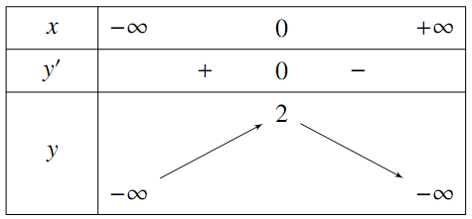
A. . B. .
C. . D. .
Câu 3. Cho hàm số có bảng biến thiên trên đoạn như sau
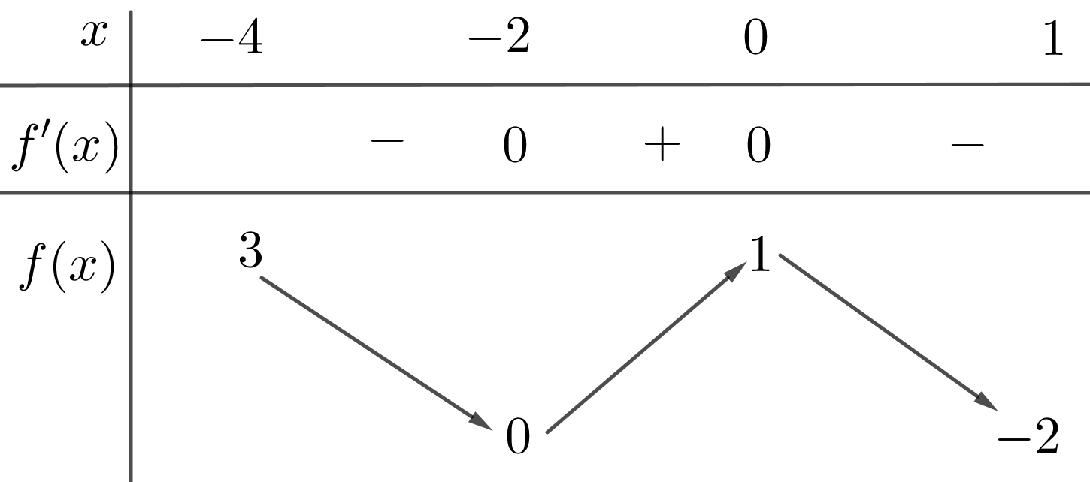
Khi đó, mệnh đề nào sau đây đúng?
A. . B. .
C. . D. .
Câu 4. Phương trình có nghiệm là
A. . B. . C. . D. .
Câu 5. Cho hàm số có đồ thị như hình vẽ bên. Hàm số đã cho nghịch biến trên khoảng nào dưới đây?
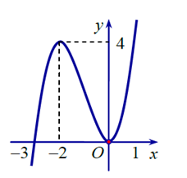
A. . B. . C. . D. .
Câu 6. Cho hình chóp có .
Góc giữa và mặt phẳng là góc nào trong các góc sau?
A. . B. . C. . D. .
Câu 7. Trong không gian, cho mặt cầu
. Tâm mặt cầu có tọa độ là:
A. . B. . C. . D. .
Câu 8. Nguyên hàm của hàm số là
A. . B. .
C. . D. .
Câu 9. Cho là một nguyên hàm của hàm số trên . Phát biểu nào sau đây sai?
A. . B. .
C. . D. .
Câu 10. Cho là một số dương, biểu thức viết dưới dạng lũy thừa với số mũ hữu tỷ là:
A. . B. . C. . D. .
Câu 11. Trong không gian , đường thẳng có một vectơ chỉ phương là
A. . B. . C. . D. .
Câu 12. Dãy số nào sau đây là cấp số cộng?
A. . B. . C. . D. .

PHẦN II. Câu trắc nghiệm đúng sai. Thí sinh trả lời từ câu 1 đến câu 4. Trong mỗi ý a), b), c), d) ở mỗi câu, thí sinh chọn đúng hoặc sai.

Câu 1. Một công ty đấu thầu dự án. Khả năng thắng thầu của các dự án lần lượt là và . Khả năng thắng thầu cả dự án là . Gọi lần lượt là biến cố thắng thầu dự án và dự án .
a) Biết công ty thắng thầu dự án , xác suất công ty thắng thầu dự án là .
b) .
c) Biết công ty không thắng thầu dự án , xác suất công ty thắng thầu dự án là .
d) và độc lập.
Câu 2. Các mệnh đề sau đúng hay sai?
a) Có bao nhiêu đường tiệm cận của đồ thị hàm số . Vậy kết quả là: 0
b) Xác định tọa độ điểm là giao điểm của đường tiệm cận của đồ thị hàm số Vậy kết quả là:
c) Tìm số đường tiệm cận ngang và đứng của đồ thị hàm số . Vậy kết quả là: 2
d) Đồ thị hàm số có 1 đường tiệm cận đứng
Câu 3. Trong không gian với hệ tọa độ , cho điểm và hai mặt phẳng .
a) Phương trình mặt phẳng đi qua điểm và vuông góc với hai mặt phẳng là .
b) Một véc tơ pháp tuyến của mặt phẳng là .
c) Một véc tơ pháp tuyến của mặt phẳng vuông góc với hai mặt phẳng là .
d) Một véc tơ pháp tuyến của mặt phẳng là .
Câu 4. Một ô tô đang chạy với vận tốc m/s thì người ta nhìn thấy một chướng ngại vật nên đạp phanh. Từ thời điểm đó, ô tô chuyển động chậm dần đều với vận tốc , trong đó là thời gian kể từ lúc đạp phanh.
a) Quãng đường mà xe ô tô đi được trong thời gian là một nguyên hàm của hàm số .
b) Ô tô dừng lại sau 10 giây.
c) Quãng đường mà ô tô đi được trong 15 giây cuối bằng 125 m.
d) Từ thời điểm đạp phanh đến khi dừng lại, ô tô đi được quãng đường là 90m.

PHẦN III. Câu trắc nghiệm trả lời ngắn. Thí sinh trả lời từ câu 1 đến câu 6.

Câu 1. Cầu thủ X có tỷ lệ sút penalty không dẫn đến bàn thắng là và tỷ lệ sút penalty bị thủ môn cản phá là . Cầu thủ X sút penalty 1 lần. Tính xác suất để thủ môn cản được cú sút của cầu thủ X, biết rằng cầu thủ X sút không dẫn đến bàn thắng.
Câu 2. Trong không gian tọa độ , cho các điểm . Giả sử điểm thuộc mặt phẳng sao cho nhỏ nhất. Tính với .
Câu 3. Bề mặt của một quả bóng thám không dạng hình cầu có phương trình . Tìm tâm và bán kính mặt cầu.
Câu 4. Diện tích hình phẳng giới hạn bởi đồ thị của hai hàm số và và hai đường thẳng và bằng bao nhiêu ?
Câu 5. Chi phí để sản xuất sản phẩm của một công ty được xác định bởi hàm số . Gọi là hàm số biểu thị chi phí trung bình để sản xuất sản phẩm, khi đó tiệm cận ngang của đồ thị hàm số bằng
Câu 6. Cho hình chóp có đáy là hình chữ nhật có cạnh , . Hai mặt bên và cùng vuông góc với mặt phẳng đáy , cạnh . Tính tang của góc tạo bởi đường thẳng và mặt phẳng .?
-------- HẾT--------

